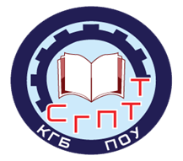

Прием абитуриентов в
КГБ ПОУ СГПТТ
на все профессии и специальности ведется на общедоступной основе

БЕЗ ВСТУПИТЕЛЬНЫХ ИСПЫТАНИЙ

В соответствии со ст. 111 п. 4 ФЗ РФ «Об образовании» прием в колледжи и техникумы по профессиям и специальностям, не требующим наличия у поступающих определенных творческих способностей, физических и (или) психологических качеств, осуществляется без вступительных испытаний (без экзаменов), с учетом среднего балла аттестата, если количество поступающих будет больше количества мест, предусмотренных планом набора в учебное заведение

